***Opdrachtkaart 7***

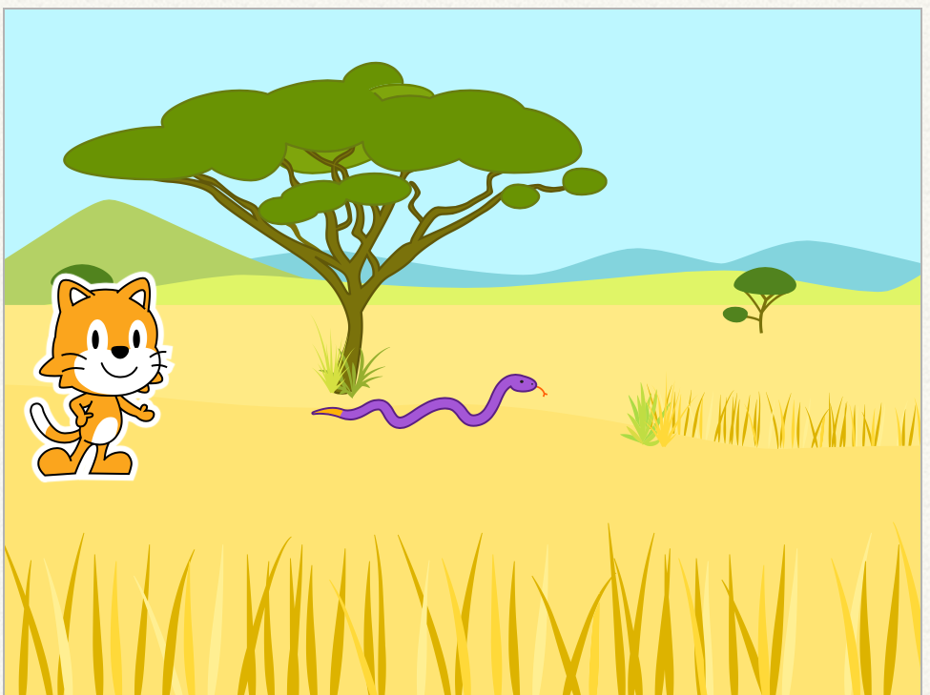

1. Kies zelf een achtergrond.

2. Voeg de slang toe en zet de poes en de slang naast elkaar:

3. De poes beweegt **als je op de vlag drukt**. De muis rent weg **als de kat hem aanraakt**. Maak daarvoor het volgende programma af (vul de juiste startblokken in!):

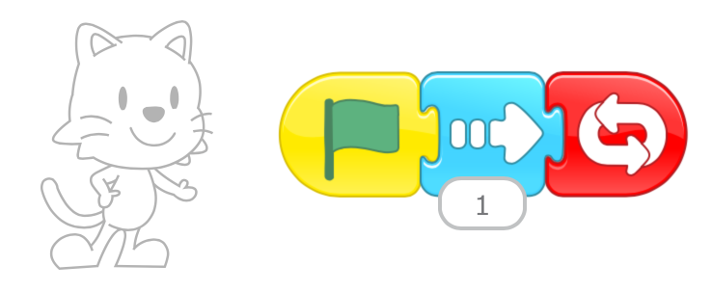



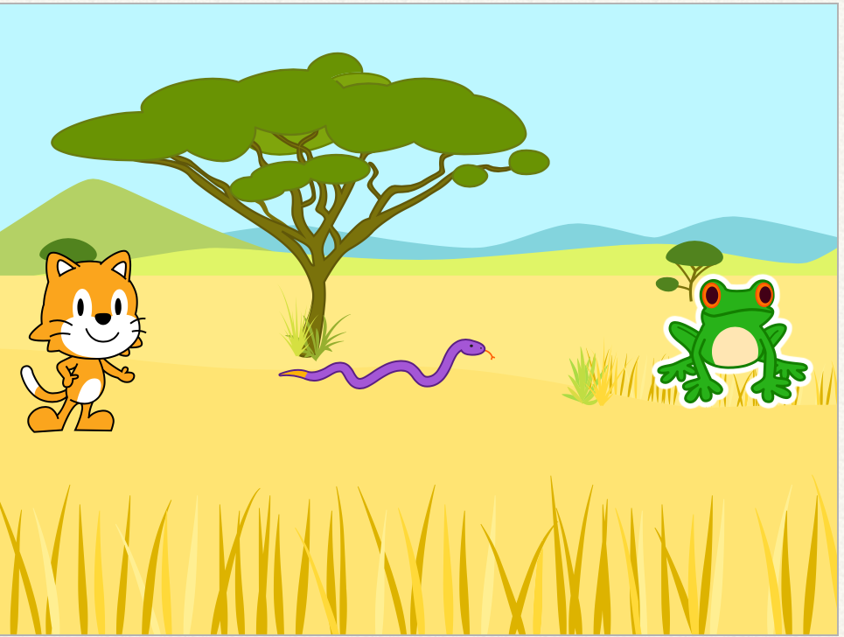

4. Voeg nu de kikker toe. De kikker springt op als de slang hem aanraakt. Hoe moet het programma van de kikker worden?